สามพันโบก อุบลราชธานี
แก่งสามพันโบก สถานที่ท่องเที่ยวที่รู้จักและได้รับความนิยมของอุบลราชธานี แก่งหินที่อยู่ใต้ลำน้ำโขงในช่วงฤดูน้ำหลากซึ่งเกิดจากแรงน้ำวนกัดเซาะ กลายเป็นแอ่งมากกว่า 3,000 แอ่ง หรือ 3,000 โบก โบก หรือแอ่ง หมายถึง บ่อน้ำลึกในแก่งหินใต้ ลำน้ำโขง และคำว่า “โบก” เป็นภาษาของลาวที่มักนิยมเรียกกัน และจะปรากฏให้เห็นในช่วงฤดูแล้งที่น้ำแห้งขอด แก่งหินดังกล่าวก็จะโผล่พ้นน้ำกลายเป็นความมหัศจรรย์ทางธรรมชาติสุดอลังการกลางลำน้ำโขง ที่สวยงาม แปลกตา จนชาวบ้านเรียกว่า แกรนด์แคนยอนน้ำโขง
ข้อมูลเพิ่มเติม คลิ๊ก สามพันโบก

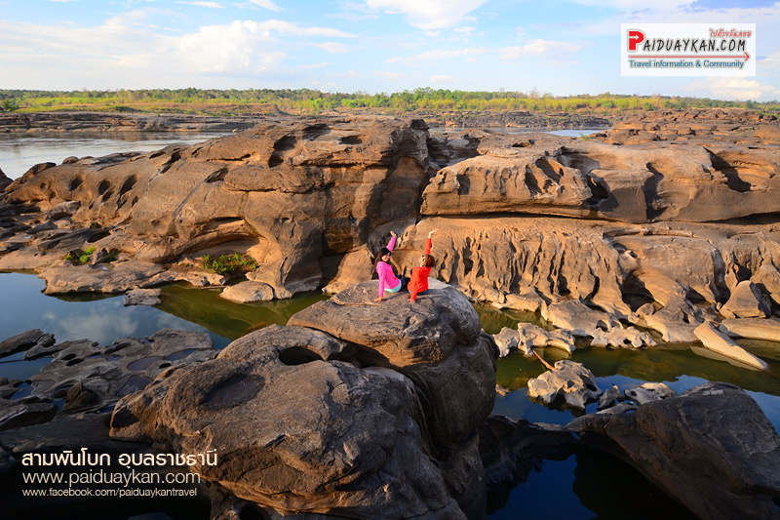

หาดชมดาว อุบลราชธานี
หาดชมดาว หรือ แก่งชมดาว อยู่ในบริเวณหมู่บ้านโนนตาล อำเภอนาตาล อุบลราชธานีอยู่ก่อนถึงสามพันโบกประมาณ 20 ก.ม. หาดชมดาวเป็นแนวหาดหิน แก่งหิน อันกว้างใหญ่และยาวมากหลายร้อยเมตร ซึ่งการเกิดของหินรูปพรรณสัณฐานประหลาด เช่นเดียว กับสามพันโบก หาดชมดาวมีจุดไฮไลต์ที่ สวยที่สุด ซึ่งเป็นลักษณะเป็นผาหินสูงใหญ่และเว้าแหว่งยาวคล้ายช่องแคบมีสายน้ำไหลผ่าน และมีก้อนหินเล็กกลางน้ำให้ลงไปยืนโพสต์ท่าถ่ายรูป ซึ่งได้มุมสวยเก๋ไม่เหมือนใคร
ข้อมูลเพิ่มเติม คลิ๊ก หาดชมดาว

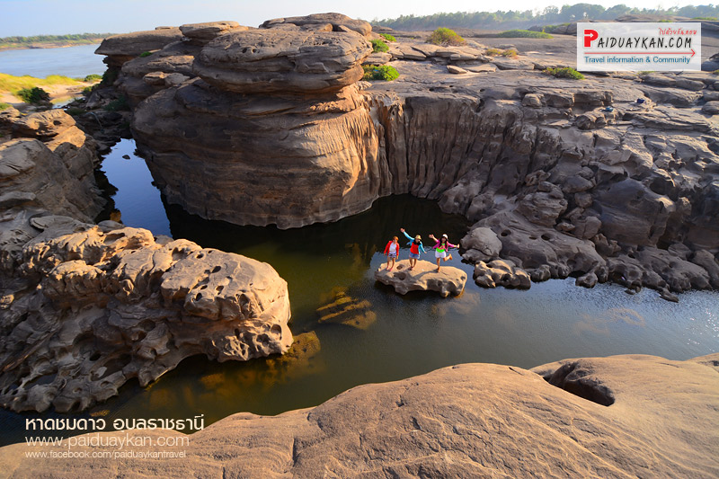

วัดสิรินธรวรารามภูพร้าว อุบลราชธานี
วัดสิรินธรวรารามภูพร้าว หรือนิยมเรียกกันว่า วัดเรืองแสง ตั้งอยู่ที่ อำเภอสิรินธร จังหวัดอุบลราชธานี เป็นวัดที่ตั้งอยู่บนเนินเขาสูง โดยจำลองสภาพแวดล้อมของวัดป่าหิมพานต์หรือเขาไกรลาศ บริเวณบนยอดเขาจะมองเห็นพระอุโบสถสีปัดทองตั้งเด่นเป็นสง่า จุดเด่นของวัดคือ การได้มาชมภาพเรืองแสงเป็นสีเขียวของของต้นกัลปพฤกษ์ที่เป็นจิตรกรรมที่อยู่บนผนังด้านหลังของอุโบสถในยามค่ำคืน ซึ่งหากโชคดีก็จะได้เห็นดวงดาวมากมายเต็มท้องฟ้าอีกด้วย
ข้อมูลเพิ่มเติม คลิ๊ก วัดสิรินธรวรารามภูพร้าว

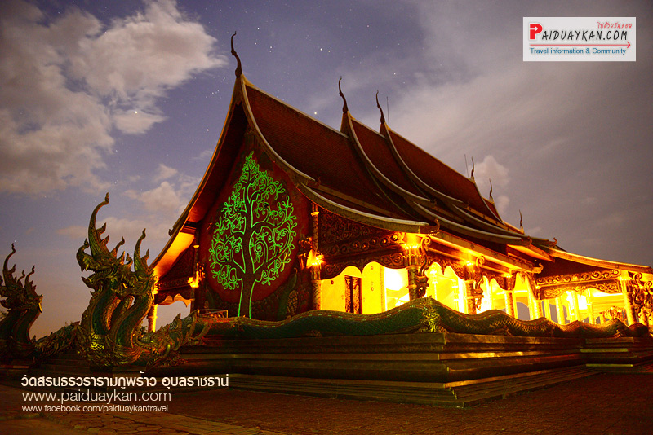

ทุ่งดอกไม้ป่าดงนาทาม อุบลราชธานี
ป่าดงนาทามอยู่ในพื้นที่ทางตอนเหนือของอุทยานแห่งชาติผาแต้มมีพื้นที่ติดต่อกัน 3 อำเภอคือ อำเภอโขงเจียม อำเภอศรีเมืองใหม่ และอำเภอโพธิ์ไทร จังหวัดอุบลราชธานีการท่องเที่ยวที่ป่าดงนาทามเป็นลักษณะการเดินป่าชมธรรมชาติป่าไม้ ภูผาและแม่น้ำโขง สำหรับฤดูกาล ท่องเที่ยวของป่าดงนาทาม คือ ในช่วงเดือนพฤศจิกายน-ธันวาคม ซึ่งเป็นช่วงที่ดอกไม้ป่าบาน เหมาะในการชมดอกไม้ตามลานหินเช่น เช่น หยาดน้ำค้าง แดงอุบล เอนอ้า เหลืองพิสมร และทุ่งดอกไม้ชื่อพระราชทานจากสมเด็จพระนางเจ้าสิริกิติ์ พระบรมราชินีนาถ ได้แก่ ดุสิตา สร้อยสุวรรณา มณีเทวา ทิพเกสร สรัสจันทร เป็นต้น
ข้อมูลท่องเที่ยวเพิ่มเติม คลิ๊ก ป่าดงนาทาม

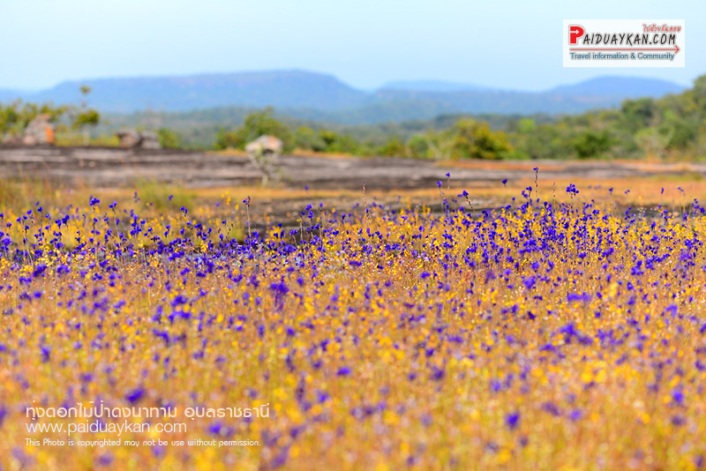

ผาชนะได อุบลราชธานี
ผาชนะได หน้าผาที่มีความสูงชันมากและเป็นจุดที่สามารถมองเห็นพระอาทิตย์ขึ้นก่อนจุดใดในประเทศไทยมองเห็นทิวทัศน์แม่น้ำโขงอยู่เบื้องล่างรวมถึง เทือกเขาแดนลาวที่สลับซับซ้อนในฤดูหนาวยังมีความงามของทะเลหมอกเหนือลำน้ำโขง ให้ชมด้วยเนื่องจากเป็นจุดที่มองเห็นพระอาทิตย์ขึ้นจุดแรก ในประเทศไทยกรมอุตุนิยมจึงเอาผาชนะไดเป็นจุดอ้างอิงเวลาที่พระอาทิตย์ขึ้นแห่งแรก
ข้อมูลท่องเที่ยวเพิ่มเติม คลิ๊ก ผาชนะได

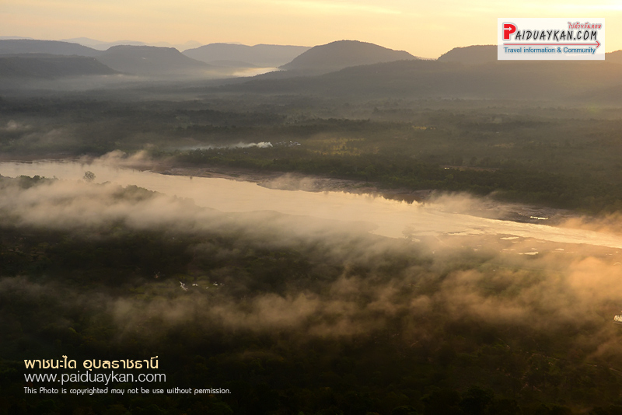

น้ำตกแสงจันทร์ อุบลราชธานี
น้ำตกแสงจันทร์ น้ำตกลงรู หนึ่งเดียวในเมืองไทย ตั้งอยู่ที่ บ้านทุ่งนาเมือง ตำบลนาโพธิ์กลาง อำเภอโขงเจียม จังหวัดอุบลราชธานี ชื่อของน้ำตกเรียกตามลักษณะของสายน้ำที่ตกผ่านลงรูหิน ส่วนที่มาของชื่อน้ำตกแสงจันทร์นั้น เรียกตามสายธารน้ำตก ที่โปรยละออง ผ่านช่องหินลงมาเป็นสีขาวนวลคล้ายแสงจันทร์โดยเฉพาะในวันเพ็ญ ที่แสงจันทร์จะสาดส่องมาตรงรูหินพอดี พร้อมกับละอองของธารน้ำตก ที่โปรย ดูเป็นประกายสีนวลสวยงามมาก ซึ่งทั้งหมดนี้คือที่มาของชื่อและเสน่ห์ของน้ำตกแห่งนี้ ที่ยังคงเก็บความงามสงบประสานอย่าง กลมกลืนของธรรมชาติไว้ให้เป็นที่ประทับใจ
ข้อมูลท่องเที่ยวเพิ่มเติม คลิ๊ก น้ำตกแสงจันทร์

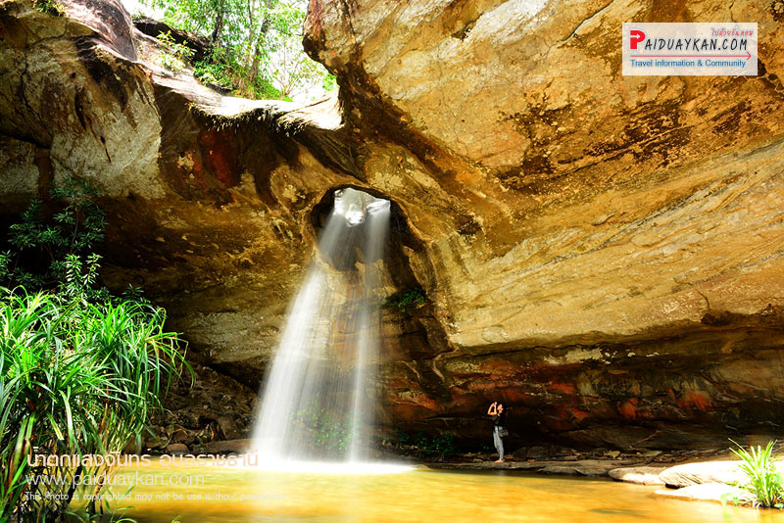

ทะเลบัวแดง อุดรธานี
อีกหนึ่งเส้นทางสายดอกไม้ที่ดงามแห่งอีสานบ้านเรา นักท่องเที่ยวจะมองเห็นดอกบัวแดงบานเต็มท้องน้ำไกลสุดตา ความอลังการของอาณาจักรบัวจะมีให้ชมอยู่ 2 แห่ง นั้นก็คือ ทะเลบัวแดง จ. อุดรธานี อยู่ในบึงน้ำจืด บึงหนองหาน แหล่งน้ำธรรมชาติที่อุดมสมบูรณ์ไปด้วยพันธุ์ปลา พันธุ์นก และพืชน้ำจำนวนมาก โดยดอกบัวแดง บานเต็มท้องน้ำหนองหานสุดลูกหูลูกตางดงามอย่างหาที่เปรียบไม่ได้ จึงเป็นที่มาของคำว่า ทะเลบัวแดง
ข้อมูลเพิ่มเติม คลิ๊ก ทะเลบัวแดง

วัดป่าภูก้อน อุดรธานี
วัดป่าภูก้อน ตั้งอยู่ในเขตป่าสงวนแห่งชาติป่านายูงและป่าน้ำโสม ท้องที่บ้านนาคำ ตำบลบ้านก้อง อำเภอนายูง จังหวัดอุดรธานี อันเป็นรอยต่อแผ่นดิน 3 จังหวัด คือ อุดรธานี เลย และหนองคาย พระวิหารที่สวยงามสะดุดตาของวัดป่าภูก้อน มีลักษณะเป็นสถาปัตยกรรมไทยประยุกต์สมัยรัตนโกสินทร์ มีประตูทางเข้าออกวิหาร 3 ด้าน ภายในถูกตกแต่งอย่างวิจิตรตระการตา มีพระพุทธไสยาสน์โลกนาถศาสดามหามุนี พระพุทธไสยาสน์หินอ่อนสีขาว ความยาว 20 เมตร สร้างด้วยหินอ่อนจากประเทศอิตาลี ที่นำมาเรียงซ้อนกันถึง 42 ก้อน ซึ่งเป็นหินขาวอ่อนที่มีความสวยงามและทนทานมากที่สุด
ข้อมูลเพิ่มเติม คลิ๊ก วัดป่าภูก้อน

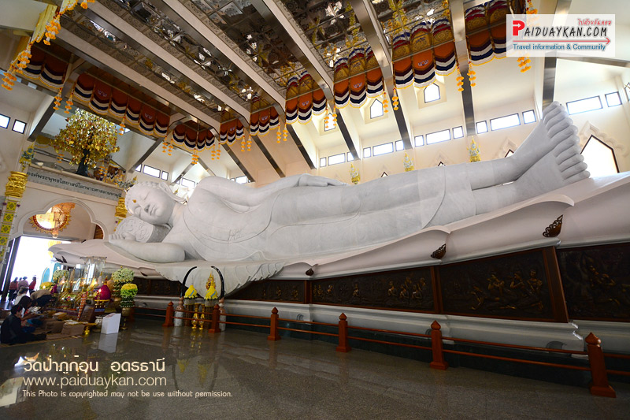

ภูห้วยอีสัน หนองคาย
ภูห้วยอีสัน ตั้งอยู่ใน ตำบลบ้านม่วง อำเภอสังคม จังหวัดหนองคาย เป็นจุดพระอาทิตย์ขึ้นและทะเลหมอกได้แบบ กว้างไกลสุดตา ถือเป็น จุดชมทะเลหมอกสุด Unseen ที่สวยงามอีกจุดหนึ่งของหนองคาย เบื้องล่างของทะเลหมอกภูห้วยอีสันสามารถมองเห็นเกาะแก่ง ของแม่น้ำโขงซึ่งหากวันใดที่สายหมอกบางเบาสามารถมองเห็นวิวพระอาทิตย์สีทองในยามเช้าสะท้อน ไปยังพื้นน้ำและเกาะแก่ง ได้ชัดเจน ช่วงเวลาที่เหมาะสม คือ ช่วงฤดูหนาว ตั้งแต่เวลา 05.30 น.- 08.00 น.
ข้อมูลเพิ่มเติม คลิ๊ก ภูห้วยอีสัน
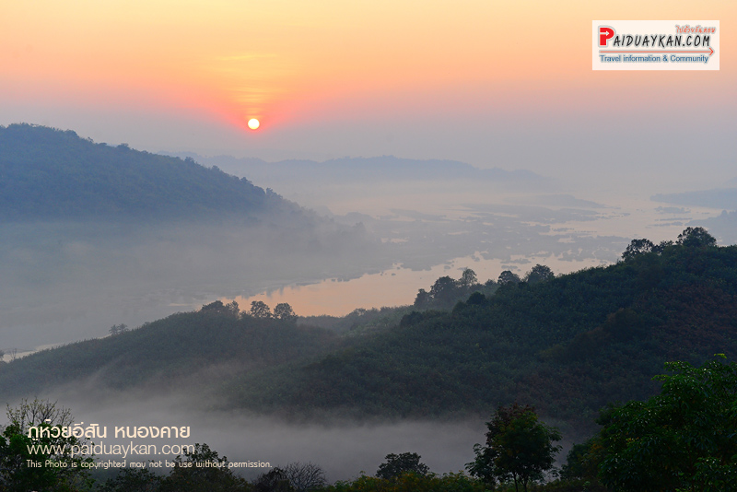

วัดผาตากเสื้อ หนองคาย
วัดผาตากเสื้อ ที่ตั้งอยู่บนเขาในเขตอำเภอสังคม จังหวัดหนองคาย ป็นวัดที่มีทิวทัศน์สวยงาม มาก สูงจากระดับน้ำทะเล 550 เมตร ภายในวัดมีธรรมชาติที่สมบูรณ์ เป็นจุดชมวิวแม่น้ำโขงที่สวยที่สุดแห่งหนึ่ง ในช่วงที่น้ำลดหากไปยืน อยู่บนวัดผาตากเสื้อแล้วมองลงมายังแม่น้ำโขง จะเห็นสันทรายเป็นริ้วคล้ายเกล็ดพญานาคอย่างชัดเจน โดยได้รับการตั้งให้เป็นแหล่ง ท่องเที่ยวเส้นทางในฝัน Dream Destination 2 จาก ท ท ท นั่นก็คือ “เกล็ดพญานาคริมโขง” ซึ่งเป็นความมหัศจรรย์ที่ธรรมชาติสร้างขึ้น ได้อย่างน่าพิศวง
ข้อมูลเพิ่มเติม คลิ๊ก วัดผาตากเสื้อ

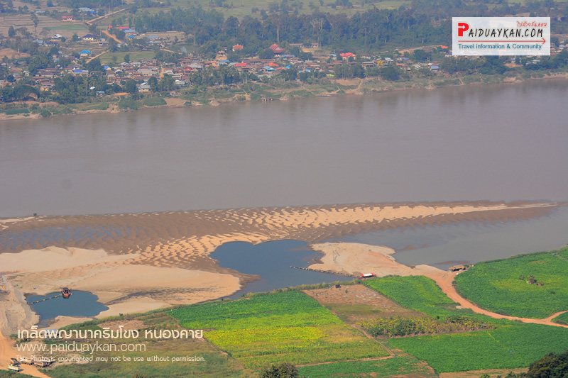

ภูป่าเปราะ
ภูป่าเปาะ ตั้งอยู่ที่อำเภอหนองหิน จังหวัดเลย จุดเด่นที่น่าสนใจของนักท่องเที่ยว ก็คือ การได้ขึ้นไปชมบรรยากาศบนจุดชมวิวที่อยู่สูงจากระดับน้ำทะเลประมาณ 900 เมตร สามารถมองเห็นภูหอซึ่งมีลักษณะเป็นภูเขาสูง เป็นภูเขายอดตัดหรือภูเขายอดราบโดยเฉพาะช่วงที่มีทะเลหมอกปกคลุม นักท่องเที่ยวเรียกว่า คล้ายภูเขาไฟฟูจิยามาในประเทศญี่ปุ่น
ข้อมูลเพิ่มเติมคลิ๊ก ภูป่าเปาะ

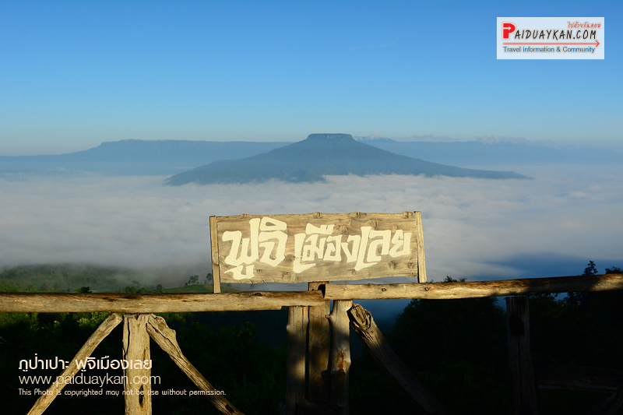

ภูลมโล เลย
ภูลมโล ตั้งอยู่ในตำบลกกสะทอน อำเภอด่านซ้าย จังหวัดเลย ในเขตอุทยานแห่งชาติภูหินร่องกล้า ภูลมโลเป็นภูเขาที่ตั้งอยู่บนรอยต่อ ของสามจังหวัด คือ พิษณุโลก เพชรบูรณ์ และเลย สิ่งที่ทำให้ภูลมโลเป็นสถานที่ท่องเที่ยวที่ได้รับความสนใจจากนักท่องเที่ยวในเวลานี้ คือ เป็นจุดชมดอกนางพญาเสือโคร่งที่มีพื้นที่กว้างขวางนับ 1000 ไร่ นางพญาเสือโคร่งของภูลมโลจะไม่ได้มีให้ชมเพียงจุดเดียว แต่จะกระจายมีให้ชมในหลายจุดโดยจะบานแทรกตัวอยู่ในหุบเขา ป่าไม้และต้นหญ้า
ข้อมูลเพิ่มเติมคลิ๊ก ภูลมโล

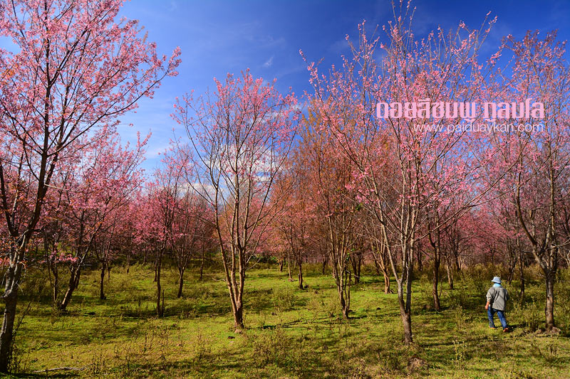
นาแห้ว เลย
นาแห้ว คือ อำเภอที่ความเจริญของเทคโนโลยี ไม่สามารถเข้ามากลืนกินความเรียบง่ายของที่นี่ให้หายไปได้ เป็นอำเภอที่รู้สึกว่าถ้าจุดมุ่งหมายการท่องเที่ยวของเราไม่ได้เรียกร้องอะไรมากมาย มาเพื่อให้ได้เห็นวัฒนธรรม การดำรงชีวิตที่แตกต่าง มาซึมซับธรรมชาติ อากาศบริสุทธิ์ ก็แพคกระเป๋ามาเที่ยวกันได้เลย รับรองได้ว่ามาแล้วจะไม่แห้วแน่นอน
ข้อมูลเพิ่มเติมคลิ๊ก นาแห้ว

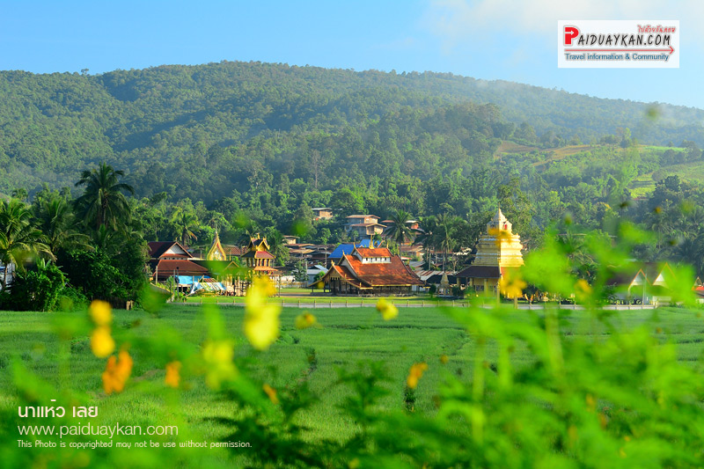

ภูเรือ เลย
อุทยานแห่งชาติภูเรือ ดินแดนที่หนาวสุดในแดนสยาม มีพื้นที่ครอบคลุมท้องที่อำเภอภูเรือและอำเภอท่าลี่ จังหวัดเลย อาณาเขตด้านทิศเหนืออยู่ติดกับประเทศลาว รูปพรรณสันฐานของภูเรือ มีรูปร่างลักษณะเหมือนเรือใหญ่บนยอดดอยสูง เป็นภูผาสีสันสะดุดตา หินบางก้อนมีลักษณะเหมือนถูกปั้นแต่งไว้ ยอดภูเรือเป็นจุดชมพระอาทิตย์ขึ้นและสายหมอกบางยามเช้าที่สวยงาม สามารถมองเห็นวิวภูเขาที่สลับซับซ้อนและสวยงาม หากมาในช่วงฤดูหนาวเรายังได้พบกับทุ่งดอกคริตส์มาสสีแดงที่บานสะพรั่งงดงามอยู่ตรงทางขึ้นภูเรือ
ข้อมูลเพิ่มเติมคลิ๊ก ภูเรือ

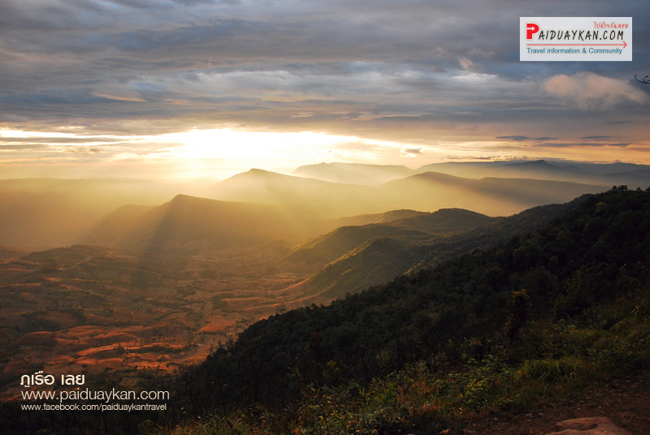

เชียงคาน เลย
เชียงคาน เมืองเล็ก ริมแม่น้ำโขงสุดชายแดนไทย เป็นอำเภอหนึ่งในจังหวัดเลย ที่คงยังคงไว้ซึ่งวัฒนธรรม ขนบประเพณี การใช้ชีวิตแบบเรียบง่าย กับภาพบ้านเก่าๆที่เรียงรายติดกันอยู่ริมถนนชายโขง ดึงดูดใจ ให้นักท่องเที่ยวหลายต่อหลายรุ่นต่างหลั่งไหลเดินทางกันมาที่นี่ กิจกรมที่เชียงคานมีทั้ง ร่วมตักบาตรข้าวเหนียวในยามเช้ากับชาวบ้าน ปั่นจักรยานเรียบโขง ชมวัดวาอาราม และทะเลหมอกภูทอก ชาวบ้านที่นี่มีน้ำใจและเป็นมิตร ไม่ว่าจะเดินผ่านไปยังบ้านหลังใดก็จะเห็นประตูบ้านเปิดกว้างรับแขกหรือเพื่อนบ้านใกล้เคียงเสมอ
ข้อมูลเพิ่มเติมคลิ๊ก เชียงคาน

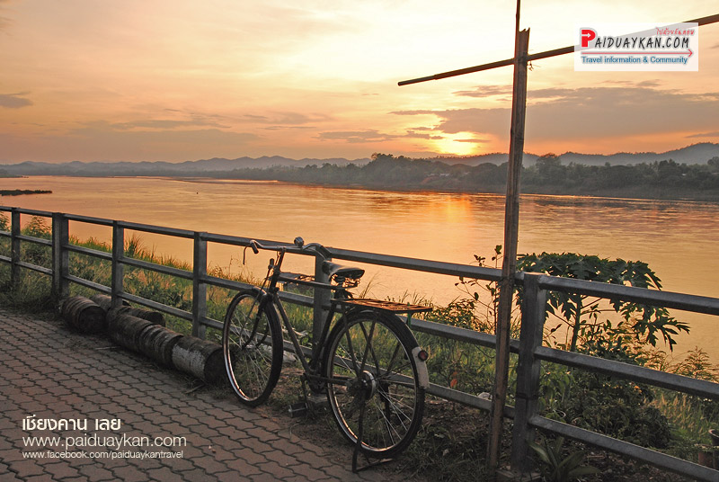

ภูทอก บึงกาฬ
ภูทอก เป็นที่ตั้งของวัดเจติยาศรีวิหาร (วัดภูทอก) อยู่ในอาณาเขตบ้านคำแคน ตำบลนาสะแบง จ.บึง จุดเด่นของภูทอกก็คือ สะพานไม้และบันไดขึ้นชมทัศนียภาพรอบ ๆ ภูทอก ใช้เพียงแรงงานคนสร้างเป็นบรรไดเวียนไปมารอบภูทอกที่สามารถชมวิวได้ตลอดทาง มีทั้งหมด 7 ชั้น ใช้เวลาในการก่อสร้างนานถึง 5 ปีเต็ม นักท่องเที่ยวสามารถเดินชมแบบสะพานเวียน รอบเขาซึ่งจะได้เห็น มุมมองที่แตกต่างไปเรื่อย ๆ
ข้อมูลเพิ่มเติมคลิ๊ก ภูทอก

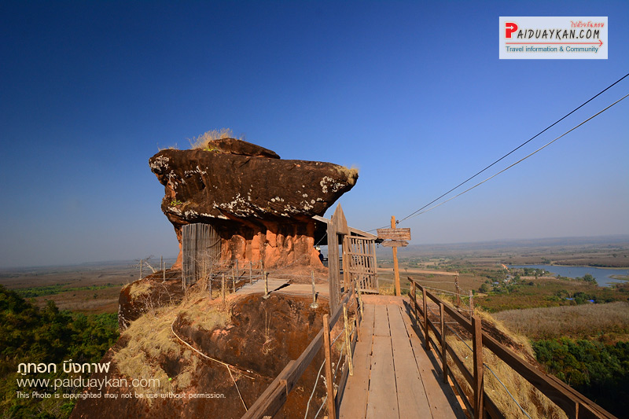

พระเจดีย์มิ่งมงคล ร้อยเอ็ด
มหาเจดีย์ขนาดใหญ่ที่วิจิตรพิสดาร ใช้ศิลปกรรมร่วมสมัยระหว่างภาคกลางและภาคอีสานเป็นการผสมกันระหว่างพระปฐมเจดีย์และพระธาตุพนม ใช้งบประมาณก่อสร้างถึงปัจจุบันกว่า 3,000 ล้านบาท ดำเนินการสร้างโดย “พระอาจารย์ศรี มหาวิโร” ซึ่งเป็นศิษย์พระอาจารย์มั่น ภูริทัตโต พระมหาเจดีย์ชัยมงคล ออกแบบโดยกรมศิลปากรเป็นสีขาวตกแต่งลวดลาย ตระการตาด้วย สีทองเหลืองอร่าม รายล้อมด้วยเจดีย์องค์เล็กทั้ง 8 ทิศ รวมยอดทองคำ ภายในองค์พระมหาเจดีย์เหมือนอยู่บนวิมานแดนสวรรค์
ข้อมูลเพิ่มเติมคลิ๊ก พระเจดีย์มหามิ่งมงคล

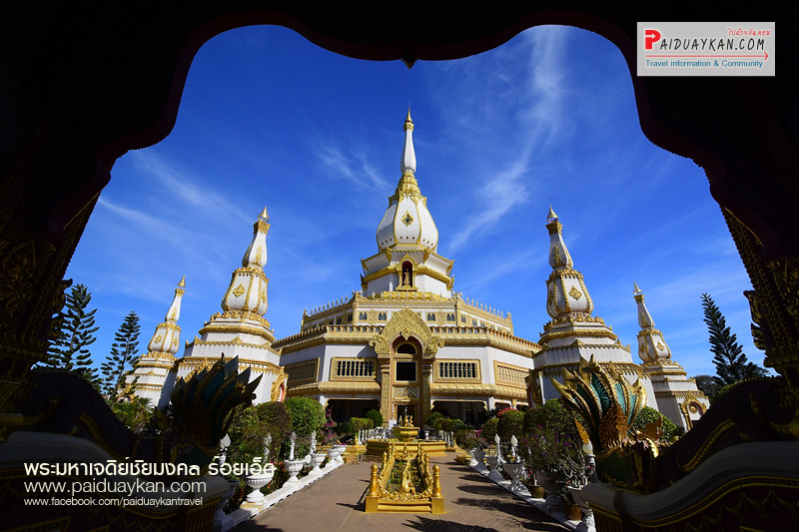

วัดป่ากุง ร้อยเอ็ด
เจดีย์หินทราย วัดป่ากุง หรือวัดประชาคมวนาราม ตั้งอยู่ใน อ.ศรีสมเด็จ จ.ร้อยเอ็ด สิ่งมหัศจรรย์ที่สวยงามเป็นมีเจดีย์ขนาดใหญ่ ทำจากหินทรายธรรมชาติเป็นแห่งแรกในประเทศไทยนับเป็นแหล่งท่องเที่ยวทางศาสนสถานที่สวยงาม และยิ่งใหญ่ โดยจำลองแบบการก่อสร้างมาจากบุโรพุทโธ ประเทศอินโดนีเซีย
ข้อมูลเพิ่มเติมคลิ๊ก วัดป่ากุง

